说 明 书 摘 要

本实用新型涉及合成氨装置的氢回收非渗透气利用领域，具体是一种合成氨装置氢回收利用系统，包括至少一个并排设置于驰放气进气管上的一级膜分离器，设置于所有一级膜分离器的非渗透气出口上的二级膜分离器，连接于所有膜分离器的渗透气出口上的氢气回收管，还包括深冷换热器、甲烷精馏塔以及液氩精馏塔。非渗透气经过深度冷却和精馏，出口气体返回合成氨系统作为原料气，经过深度冷却和分离的液化甲烷和液氩分别被回收，液化甲烷具有广阔的市场，可作为民用燃气、汽车加气，作为天然气的有效补充；液氩可服务于高纯气体的电子工业市场，给公司带来新的效益增长，同时可以增加公司战略发展空间。

摘 要 附 图

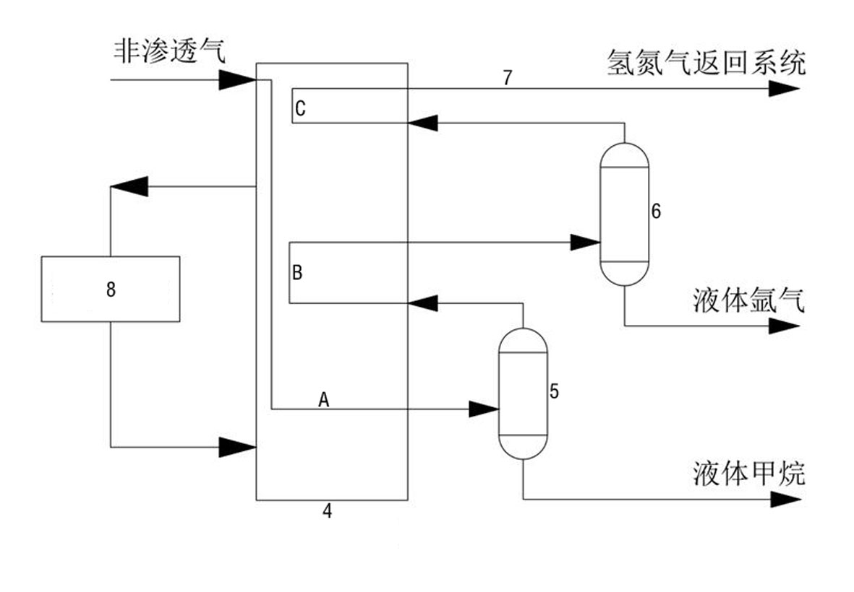

权 利 要 求 书

1． 合成氨装置氢回收利用系统，包括至少一个并排设置于驰放气进气管（1）上的一级膜分离器（2），设置于所有一级膜分离器（2）的非渗透气出口上的二级膜分离器（3），连接于所有膜分离器的渗透气出口上的氢气回收管（9），其特征在于，还包括深冷换热器（4）、甲烷精馏塔（5）以及液氩精馏塔（6），
所述深冷换热器（4）内部具有通道A、通道B和通道C，所述二级膜分离器（3）的非渗透气出口连接于深冷换热器（4）的通道A进口端，所述通道A出口端与甲烷精馏塔（5）的进料口相连，所述甲烷精馏塔（5）的底部出液口通过管线连接至液体甲烷LNG储罐，所述甲烷精馏塔（5）的顶部出口与深冷换热器（4）的通道B进口端相连，所述通道B出口端与液氩精馏塔（6）的进料口相连，所述液氩精馏塔（6）的底部出液口通过管线连接至液氩储罐，所述液氩精馏塔（6）的顶部出口与深冷换热器（4）的通道C进口端相连，所述通道C出口端与氢气氮气回收管（7）相连接。
2. 根据权利要求1所述的合成氨装置氢回收利用系统，其特征在于，所述深冷换热器（4）的冷量是通过制冷机组（8）提供的。
3. 根据权利要求1所述的合成氨装置氢回收利用系统，其特征在于，所述二级膜分离器（3）的非渗透气出口上并接有非渗透气回收管（10），所述非渗透气回收管（10）上串联设置有第四阀门（14），所述非渗透气回收管（10）与深冷换热器（4）的通道A进口端之间的管线上串联设置有第五阀门（15）。
4. 根据权利要求3所述的合成氨装置氢回收利用系统，其特征在于，所述一级膜分离器（2）的数量为两个。

说 明 书

合成氨装置氢回收利用系统

技术领域
本实用新型涉及合成氨装置的氢回收非渗透气利用领域，具体是一种合成氨装置氢回收利用系统。
背景技术
合成氨装置氢回收工段目前回收氢气的主要方法是半渗透膜法，渗透气氢气回收到合成氨装置进行再次回收利用，而非渗透气通过减压阀降压后送到锅炉燃烧，把可作为化肥生产原料的块碳通过一系列复杂的工艺后生成了蒸汽，从经济性来说，相当于高价值的原料替代低价值的原料生产了蒸汽，从能源的合理利用角度来说，也是非常不合理的。
实用新型内容
本实用新型为了解决氢回收工段能源利用不合理的问题，提供了一种合成氨装置氢回收利用系统。
本实用新型是通过以下技术方案实现的：合成氨装置氢回收利用系统，包括至少一个并排设置于驰放气进气管上的一级膜分离器，设置于所有一级膜分离器的非渗透气出口上的二级膜分离器，连接于所有膜分离器的渗透气出口上的氢气回收管，还包括深冷换热器、甲烷精馏塔以及液氩精馏塔，
所述深冷换热器内部具有通道A、通道B和通道C，所述二级膜分离器的非渗透气出口连接于深冷换热器的通道A进口端，所述通道A出口端与甲烷精馏塔的进料口相连，所述甲烷精馏塔的底部出液口通过管线连接至液体甲烷LNG储罐，所述甲烷精馏塔的顶部出口与深冷换热器的通道B进口端相连，所述通道B出口端与液氩精馏塔的进料口相连，所述液氩精馏塔的底部出液口通过管线连接至液氩储罐，所述液氩精馏塔的顶部出口与深冷换热器的通道C进口端相连，所述通道C出口端与氢气氮气回收管相连接。
作为本实用新型技术方案的进一步改进，所述深冷换热器的冷量是通过制冷机组提供的。
作为本实用新型技术方案的进一步改进，所述二级膜分离器的非渗透气出口上并接有非渗透气回收管，所述非渗透气回收管上串联设置有第四阀门，所述非渗透气回收管与深冷换热器的通道A进口端之间的管线上串联设置有第五阀门。
作为本实用新型技术方案的进一步改进，所述一级膜分离器的数量为两个。
本实用新型所述的合成氨装置氢回收利用系统，与现有技术相比，具有如下有益效果：
非渗透气经过深度冷却和精馏，出口气体返回合成氨系统作为原料气，经过深度冷却和分离的液化甲烷和液氩分别被回收，液化甲烷具有广阔的市场，可作为民用燃气、汽车加气，作为天然气的有效补充；液氩可服务于高纯气体的电子工业市场，给公司带来新的效益增长，同时可以增加公司战略发展空间。
附图说明
为了更清楚地说明本实用新型具体实施方式或现有技术中的技术方案，下面将对具体实施方式或现有技术描述中所需要使用的附图作简单地介绍，显而易见地，下面描述中的附图是本实用新型的一些实施方式，对于本领域普通技术人员来讲，在不付出创造性劳动的前提下，还可以根据这些附图获得其他的附图。
图1为本实用新型所述合成氨装置氢回收利用系统的结构示意图。
图2为所述深冷换热器、甲烷精馏塔以及液氩精馏塔的连接示意图。
图中：1-驰放气进气管，2-一级膜分离器，3-二级膜分离器，4-深冷换热器，5-甲烷精馏塔，6-液氩精馏塔，7-氢气氮气回收管，8-制冷机组，9-氢气回收管，10-非渗透气回收管，14-第四阀门，15-第五阀门。
具体实施方式
下面对本实用新型的技术方案进行清楚、完整地描述，显然，所描述的实施例是本实用新型一部分实施例，而不是全部的实施例。基于本实用新型中的实施例，本领域普通技术人员在没有做出创造性劳动前提下所获得的所有其他实施例，都属于本实用新型保护的范围。
在本实用新型的描述中，需要说明的是，术语 “第一”、“第二”仅用于描述目的，而不能理解为指示或暗示相对重要性。
如图1和2所示，本实用新型提供了合成氨装置氢回收利用系统的具体实施例，包括两个并排设置于驰放气进气管1上的一级膜分离器2，设置于所有一级膜分离器2的非渗透气出口上的二级膜分离器3，连接于所有膜分离器的渗透气出口上的氢气回收管9，还包括深冷换热器4、甲烷精馏塔5以及液氩精馏塔6，
所述深冷换热器4内部具有通道A、通道B和通道C，所述二级膜分离器3的非渗透气出口连接于深冷换热器4的通道A进口端，所述通道A出口端与甲烷精馏塔5的进料口相连，所述甲烷精馏塔5的底部出液口通过管线连接至液体甲烷LNG储罐，所述甲烷精馏塔5的顶部出口与深冷换热器4的通道B进口端相连，所述通道B出口端与液氩精馏塔6的进料口相连，所述液氩精馏塔6的底部出液口通过管线连接至液氩储罐，所述液氩精馏塔6的顶部出口与深冷换热器4的通道C进口端相连，所述通道C出口端与氢气氮气回收管7相连接。
甲烷的临界温度为-82.57℃，氩气的临界温度-122.29℃，氢气临界温度-252℃，氮气临界温度为-195℃，利用非渗透气各组分液化温度不同的原理实现气体的分离和提纯。自合成岗位来的驰放气，在水洗塔内与塔顶喷淋而下的软水逆流接触，吸收掉驰放气中的氨，由塔顶排出，经分离器分离掉水分，再经加热器加热后，通过驰放气进气管1进入一级膜分离器2，从一级膜分离器2分离出的非渗透气进入二级膜分离器3，一级膜分离器2和二级膜分离器3的渗透气氢气汇集在一起，通过氢气回收管9被回收利用，二级膜分离器3分离出的非渗透气进入深冷换热器4的通道A内，通道A内的非渗透气降温至-82.57℃以下，进入甲烷精馏塔5后，液体甲烷从底部出液口被输送至液体甲烷LNG储罐，气液混合物通过甲烷精馏塔5的顶部出口进入通道B内被进一步降温至-122.29℃以下，进入液氩精馏塔6后，液氩从底部出液口被输送至液氩储罐，低温的气液混合物通过液氩精馏塔6的顶部出口进入通道C内，通道C内的低温气液混合物（主要成分为氢气和氮气）与进入通道A内的非渗透气进行换热，升温后的氢气和氮气进入氢气氮气回收管7，返回至合成氨系统被再利用。
液化甲烷具有广阔的市场，可作为民用燃气、汽车加气，作为天然气的有效补充；高纯氩气可服务于高纯气体的电子工业市场，给公司带来新的效益增长，同时可以增加公司战略发展空间。经过经济效益分析，按10000Nm³/小时放空气体来核算H₂=63% N₂=22%、甲烷=9%、氨=2%、氩=2.5%）小时回收甲烷900Nm³，回收氩气250Nm³，按照甲烷市场价格2.7元/m³、氩气市场价格15元/m³，年运行7200小时计算，小时产值6180元，年产值4450万元，效益佳。
如图2所示，所述深冷换热器4的冷量是通过制冷机组8提供的。
如图1所示，所述二级膜分离器3的非渗透气出口上并接有非渗透气回收管10，所述非渗透气回收管10上串联设置有第四阀门14，所述非渗透气回收管10与深冷换热器4的通道A进口端之间的管线上串联设置有第五阀门15。当深冷换热器4、甲烷精馏塔5以及液氩精馏塔6等部件需要进行检修时，关闭第五阀门15，开启第四阀门14，非渗透气回收管10内的非渗透气经过减压阀降压后送到锅炉燃烧。当深冷换热器4、甲烷精馏塔5以及液氩精馏塔6等部件检修完成后，关闭第四阀门14，开启第五阀门15，继续完成非渗透气的深冷及精馏。
最后应说明的是：以上各实施例仅用以说明本实用新型的技术方案，而非对其限制；尽管参照前述各实施例对本实用新型进行了详细的说明，本领域的普通技术人员应当理解：其依然可以对前述各实施例所记载的技术方案进行修改，或者对其中部分或者全部技术特征进行等同替换；而这些修改或者替换，并不使相应技术方案的本质脱离本实用新型各实施例技术方案的范围。

说 明 书 附 图
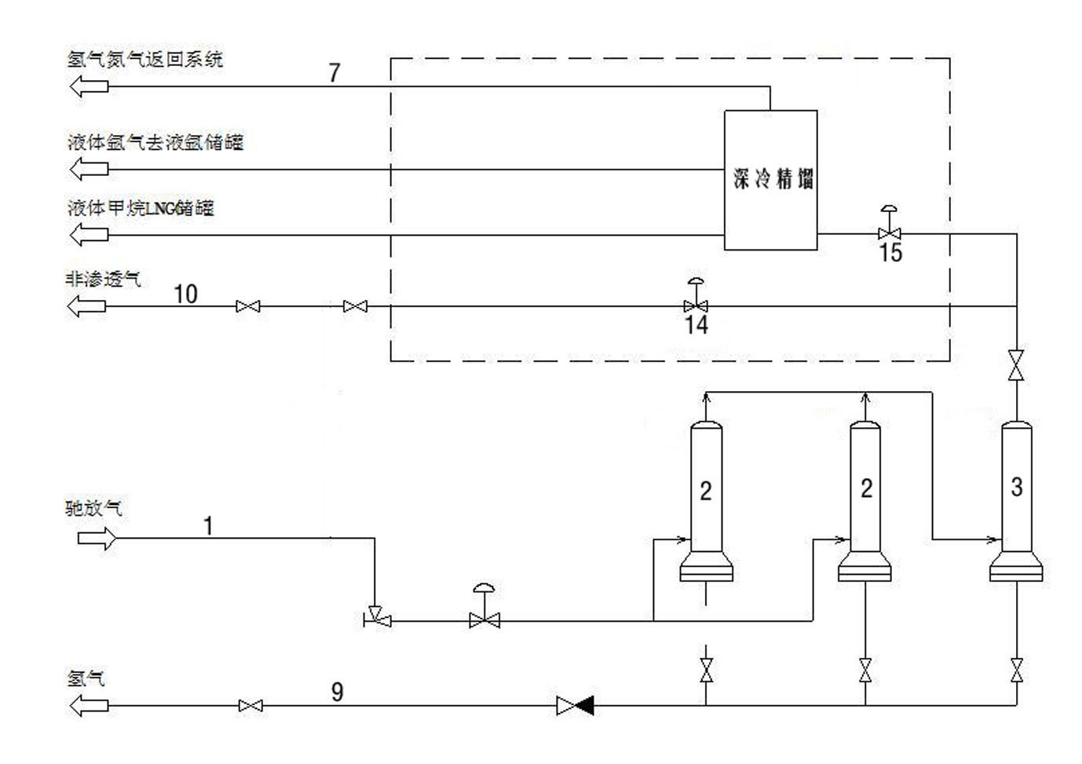
图1
图2

